**Лабораторная работа 2**

**Моделирование работы комбинационных цифровых устройств**

1. **Чем отличаются полусумматор и полный сумматор?**

• **Полусумматор**: Имеет два входа (A и B). Полусумматор складывает два одноразрядных двоичных числа.

• **Полный сумматор**: Имеет три входа (A, B и переносной вход Ci). Полный сумматор складывает два одноразрядных двоичных числа вместе с дополнительным входным сигналом переноса.

1. **Дайте определение комбинационного цифрового устройства.**

Комбинационным называется цифровое устройство, у которого выходные двоичные сигналы в любой момент времени зависят только от тех двоичных сигналов, которые поступают на вход устройства в тот же момент времени.

1. **Как записывается логическая функция в СДНФ?**

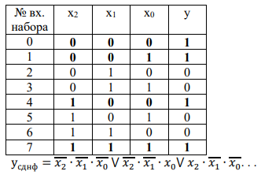

Дизъюнкция(ИЛИ, V) конъюнкций(И, *)

1. **Как записывается логическая функция в СКНФ?**

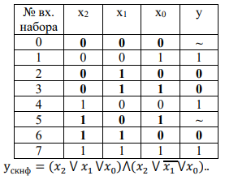

Конъюнкция(И, *) дизъюнкций(ИЛИ, V)

1. **Полусумматор: определение, принцип работы и условное обозначение.**

**Полусумматор** — это КЦУ, которое выполняет сложение двух одноразрядных двоичных чисел. Он имеет два входа и два выхода, обеспечивая результат сложения и перенос.

**Полусумматор** принимает два входных сигнала A и B и производит два выходных сигнала: сумму (Σ) и перенос (Co).

* **Сумма (Σ)**: Результат сложения двух входных битов без учета переноса.
* **Перенос (Co)**: Указывает, если при сложении произошел перенос.

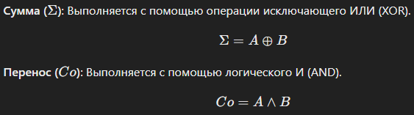

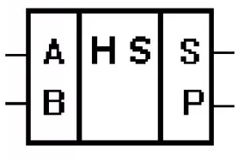

1. **Полный одноразрядный сумматор: определение, принцип работы и условное обозначение.**

**Полный одноразрядный сумматор** — это КЦУ, которое выполняет сложение трех одноразрядных двоичных чисел: двух входных значений и значения переноса от предыдущего разряда. Он имеет три входа и два выхода, обеспечивая результат сложения и новый перенос.

**Полный одноразрядный сумматор** принимает три входных сигнала: A, B и Cin​ (перенос от предыдущего разряда) и производит два выходных сигнала: сумму (Σ) и перенос (Cout​).

* Сумма (Σ): Результат сложения трех входных битов.
* Перенос (Cout​): Указывает, если при сложении произошел перенос к следующему более значимому разряду.

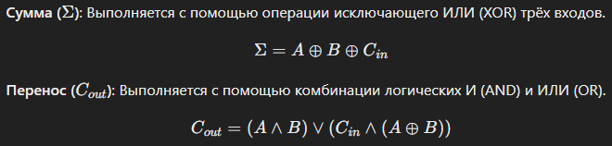

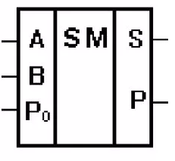

1. **Способ построения многоразрядных сумматоров.**

**Принцип Построения**

1. **Базовые элементы**: Каждый разряд многоразрядного сумматора строится на основе полного одноразрядного сумматора.
2. **Каскадная схема**: Полные сумматоры соединяются каскадно так, что перенос (carry-out) каждого сумматора подается на вход переноса (carry-in) следующего сумматора.